1. Respublika va Buxoro viloyati kesimida 2025-yil 20-yanvar holatiga ko‘ra Metan (CH₄) yuqori bo‘lgan hududlar.
Respublika kesimida:
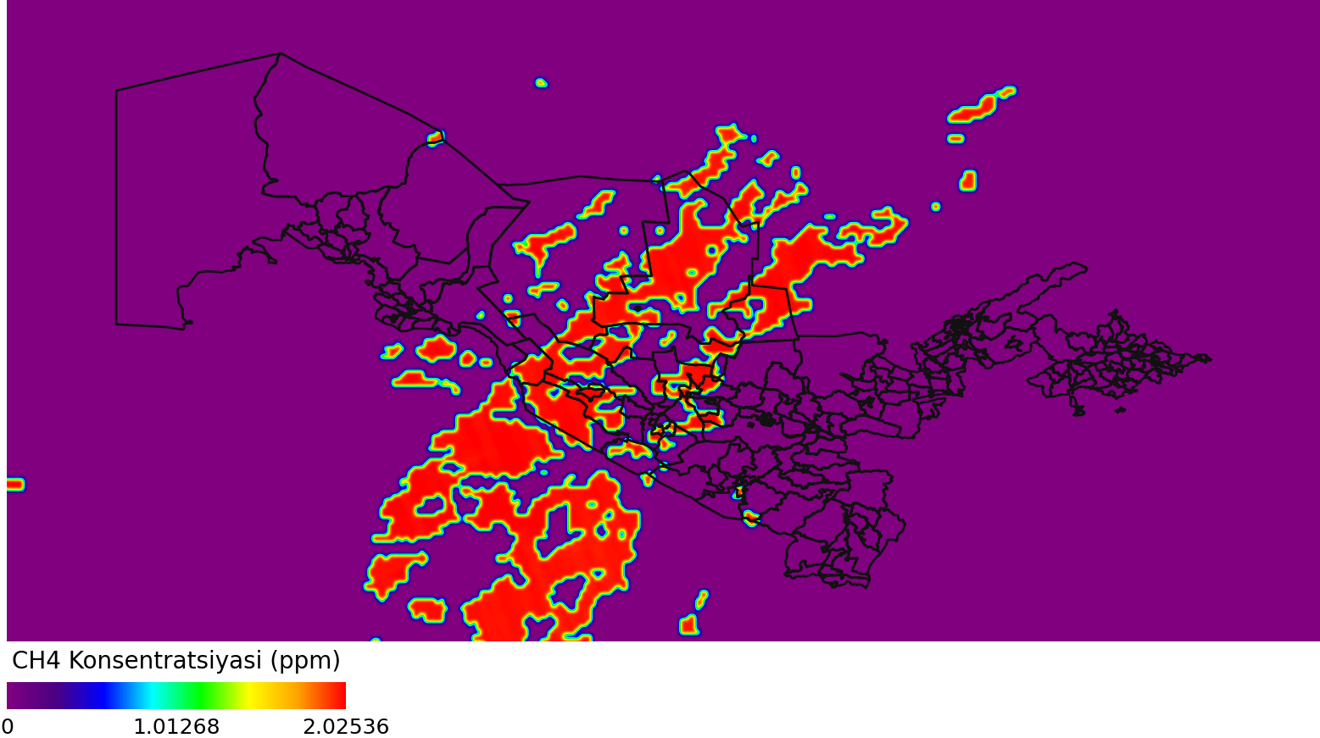
So‘nggi 7 kun bo‘yicha CH4 o‘rtacha qiymat grafigi:
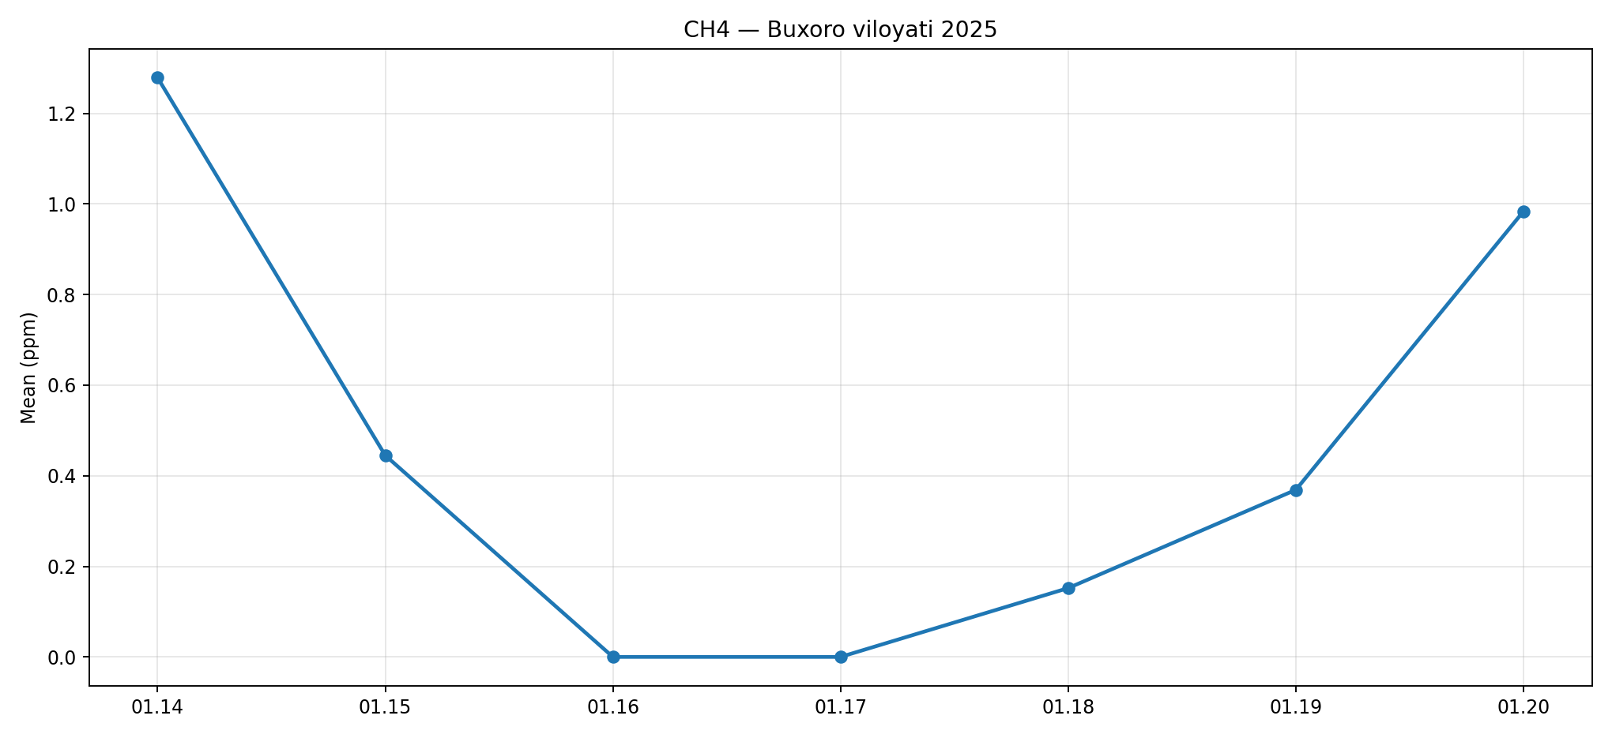

Buxoro viloyati va unga yondosh hududlar:
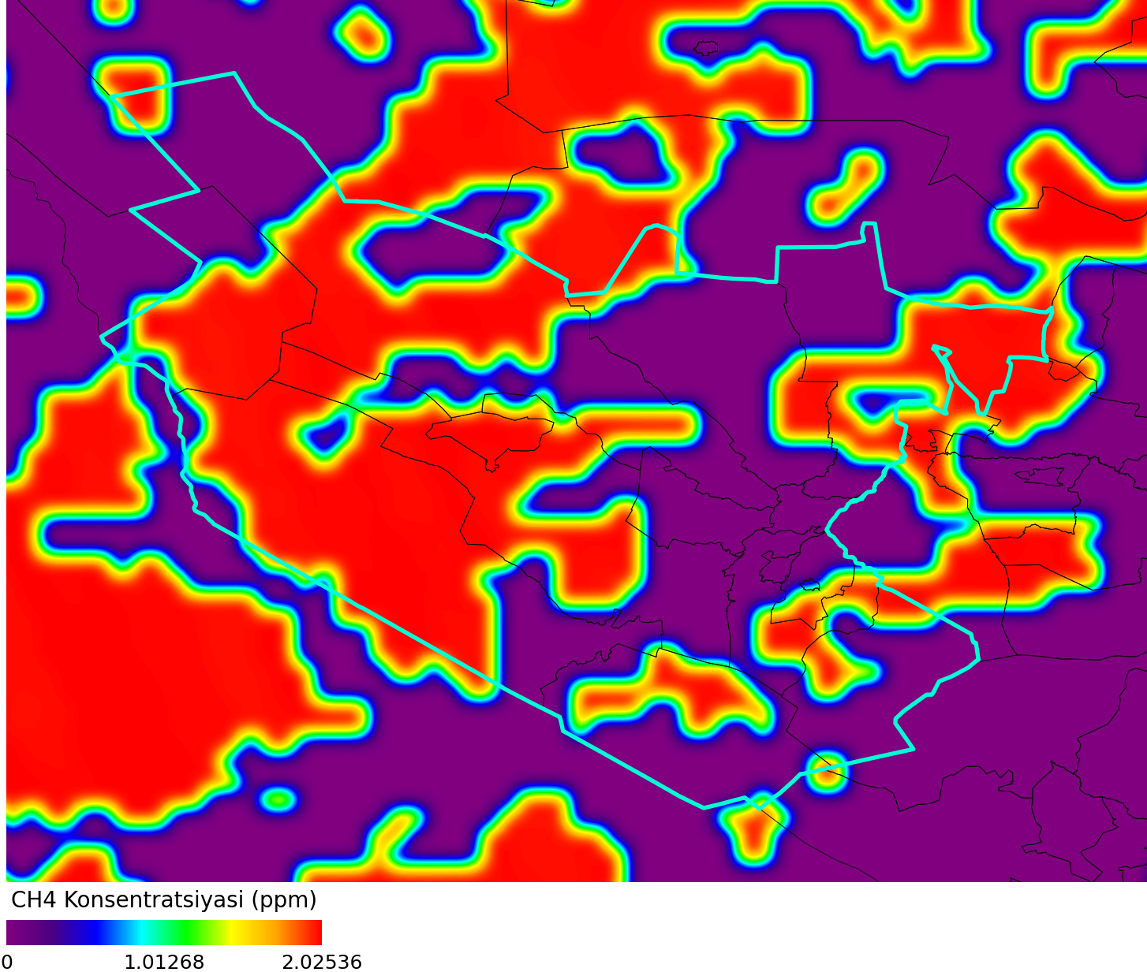
Metan (CH₄) bo‘yicha ma’lumotlar Sentinel-5P sun’iy yo‘ldoshidan olinadi. Ushbu ma’lumotlar birlik maydon ustidagi havoda metan miqdorini ko‘rsatadi (ppm).
Metan — rangsiz va hidsiz, kuchli issiqxona gazi. U global isishni sezilarli kuchaytiradi hamda yerga yaqin ozon shakllanishiga ta’sir qiladi. CH₄ ning asosiy manbalari: neft-gaz sohasidagi sizib chiqishlar, chorvachilik, botqoqliklar, chiqindi poligonlari va yong‘inlar.
CH₄ ning o‘rtacha qiymati odatiy o‘rtacha hisoblash orqali aniqlanadi: hudud ichidagi barcha yaroqli qiymatlar olinadi, noto‘g‘ri qiymatlar chiqarib tashlanadi, so‘ng yig‘indi piksel soniga bo‘linadi.

2. Respublika va Buxoro viloyati kesimida 2025-yil 20-yanvar holatiga ko‘ra Uglerod oksidi (CO) yuqori bo‘lgan hududlar.
Respublika kesimida:
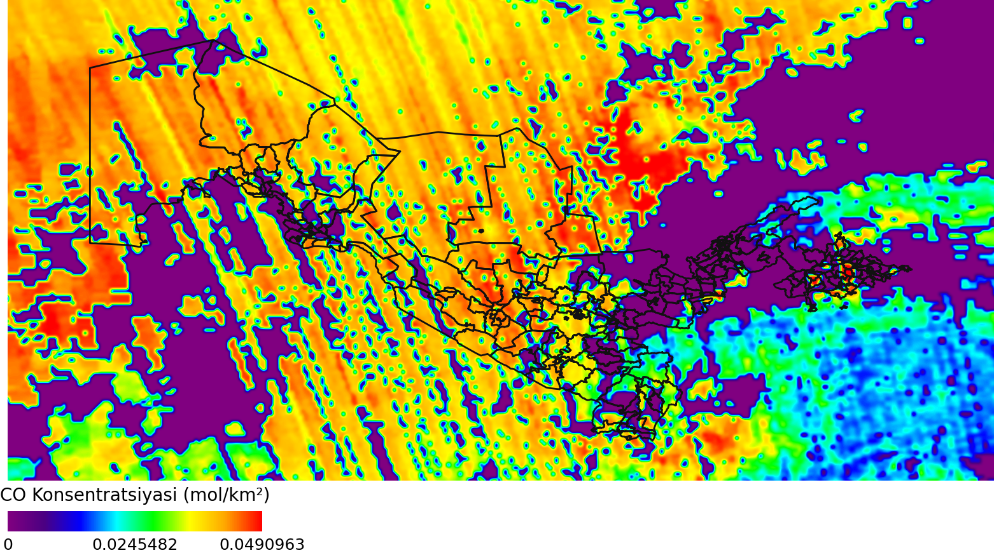
So‘nggi 7 kun bo‘yicha CO o‘rtacha qiymat grafigi:
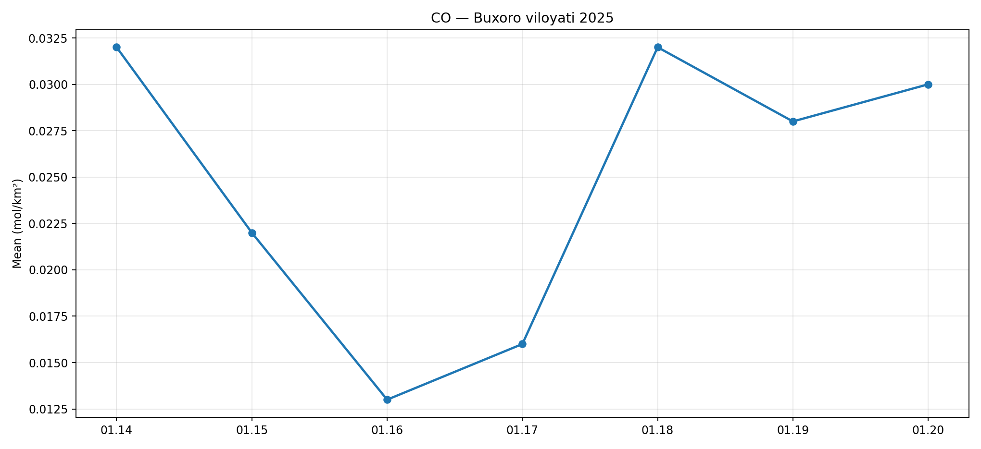

Buxoro viloyati va unga yondosh hududlar:
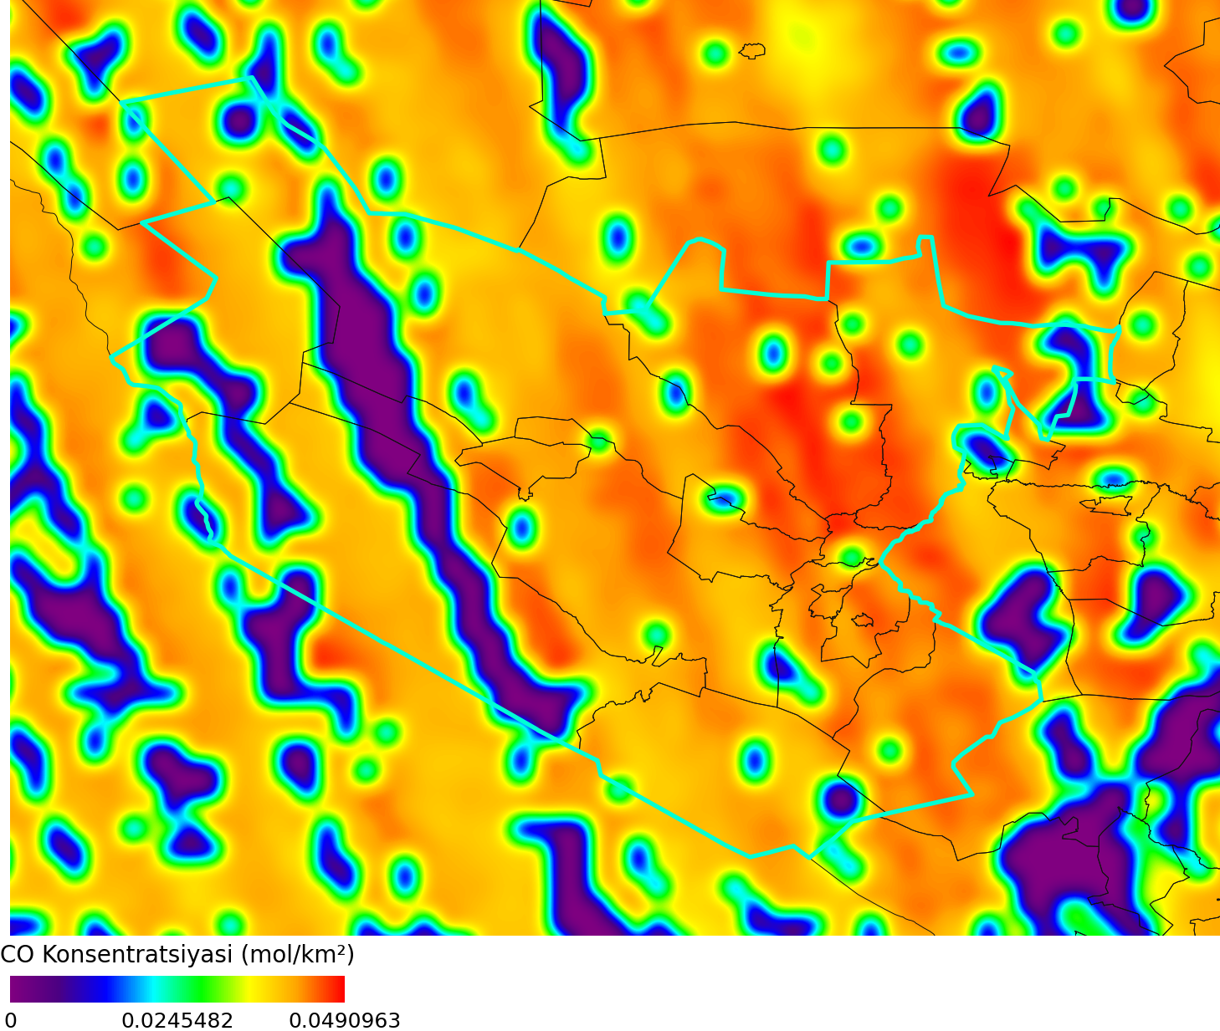
Uglerod oksidi (CO) bo‘yicha ma’lumotlar Sentinel-5P sun’iy yo‘ldoshidan olinadi. Ushbu ma’lumotlar har bir birlik maydon ustidagi havoda CO miqdorini ko‘rsatadi (mol/m²).
CO — rangsiz va xavfli gaz bo‘lib, u qonda kislorod tashilishini qiyinlashtiradi. CO ning yuqori darajalari ko‘pincha avtomobil chiqindi gazlari, sanoat, isitish tizimlari hamda yong‘inlar bilan bog‘liq bo‘ladi.
CO ning o‘rtacha qiymati oddiy usulda hisoblanadi: tanlangan hudud ichidagi barcha to‘g‘ri (yaroqli) piksel qiymatlari yig‘iladi va ularning soniga bo‘linadi. Bu CO bo‘yicha havoning ifloslanish darajasi haqida umumiy tasavvur beradi.

3. Respublika va Buxoro viloyati kesimida 2025-yil 20-yanvar holatiga ko‘ra Ozon (O₃) yuqori bo‘lgan hududlar.
Respublika kesimida:
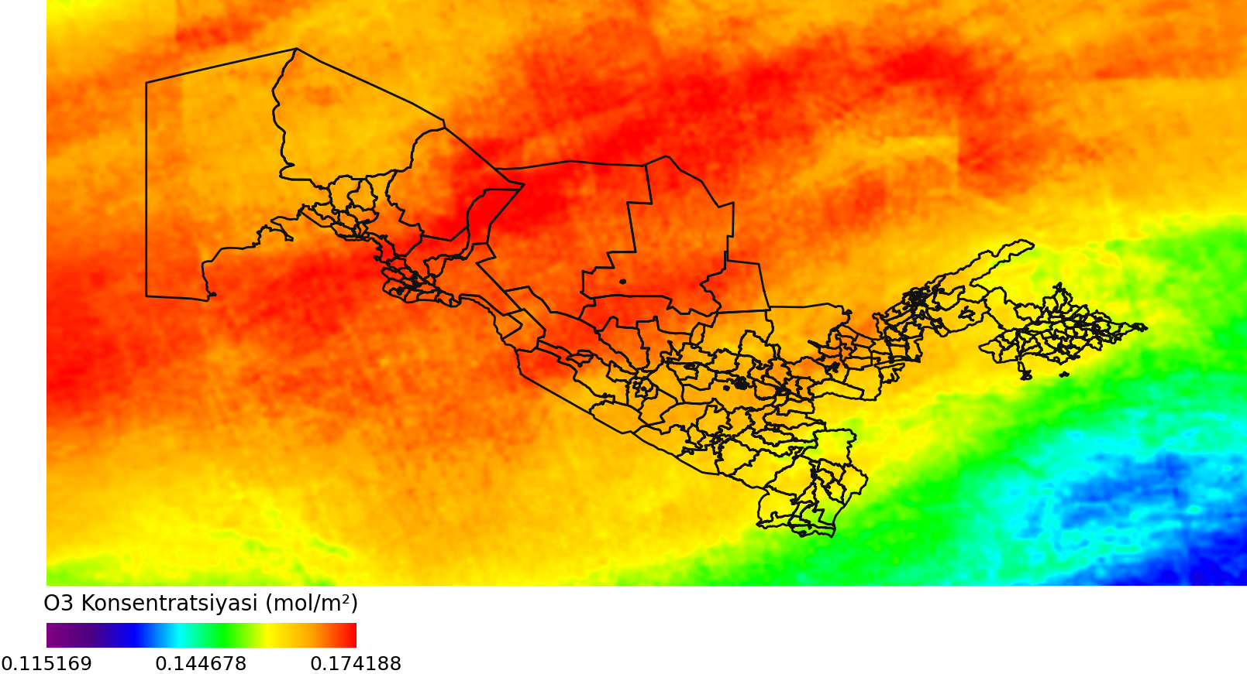
So‘nggi 7 kun bo‘yicha O3 o‘rtacha qiymat grafigi:
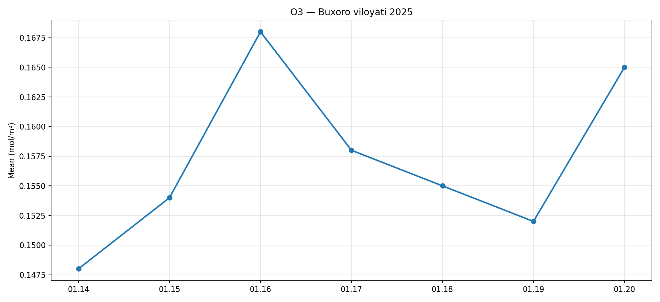

Buxoro viloyati va unga yondosh hududlar:
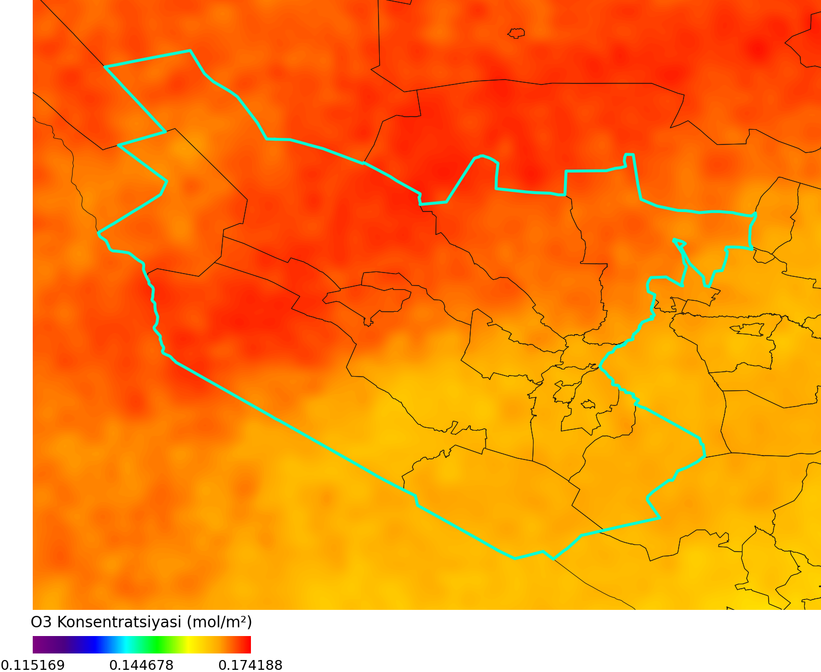
Ozon (O₃) bo‘yicha ma’lumotlar Sentinel-5P sun’iy yo‘ldoshidan olinadi. Ular atmosfera ustunidagi umumiy ozon miqdorini ko‘rsatadi (mol/m²).
Ozon ikki xil rol o‘ynaydi: stratosferada u Yer yuzini ultrabinafsha nurlanishdan himoya qiladi, troposferada esa zararli ifloslantiruvchi bo‘lib, smog hosil bo‘lishiga olib kelishi mumkin.
O₃ ning o‘rtacha qiymati tanlangan hudud ichidagi barcha yaroqli piksellar bo‘yicha o‘rtacha qilish orqali hisoblanadi.

4. Respublika va Buxoro viloyati kesimida 2025-yil 20-yanvar holatiga ko‘ra Oltingugurt dioksidi (SO₂) yuqori bo‘lgan hududlar.
Respublika kesimida:
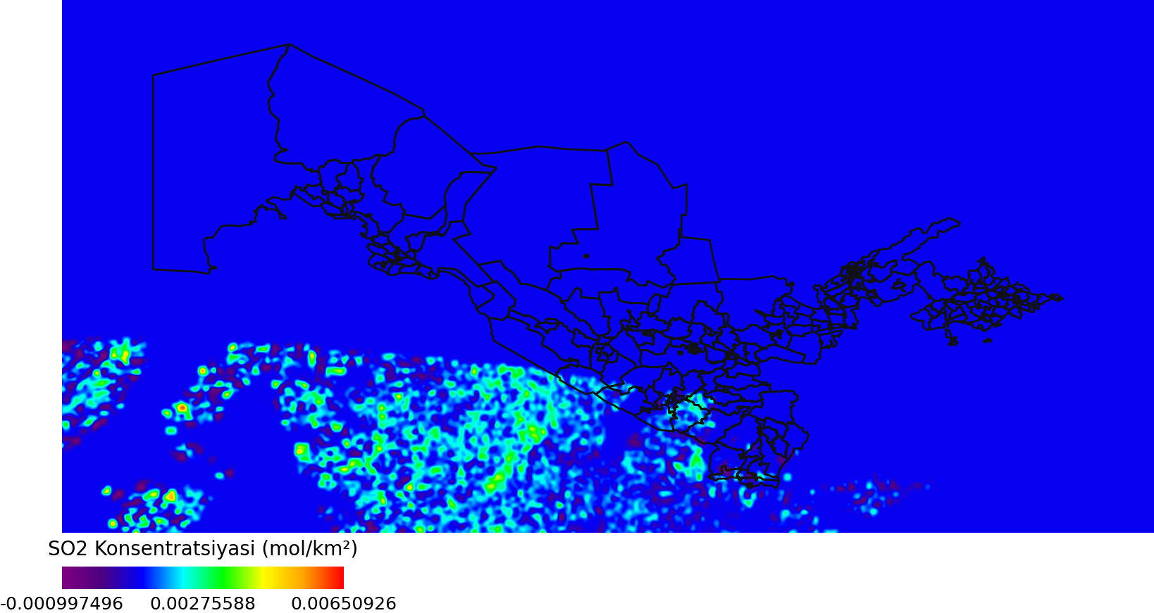
So‘nggi 7 kun bo‘yicha SO2 o‘rtacha qiymat grafigi:
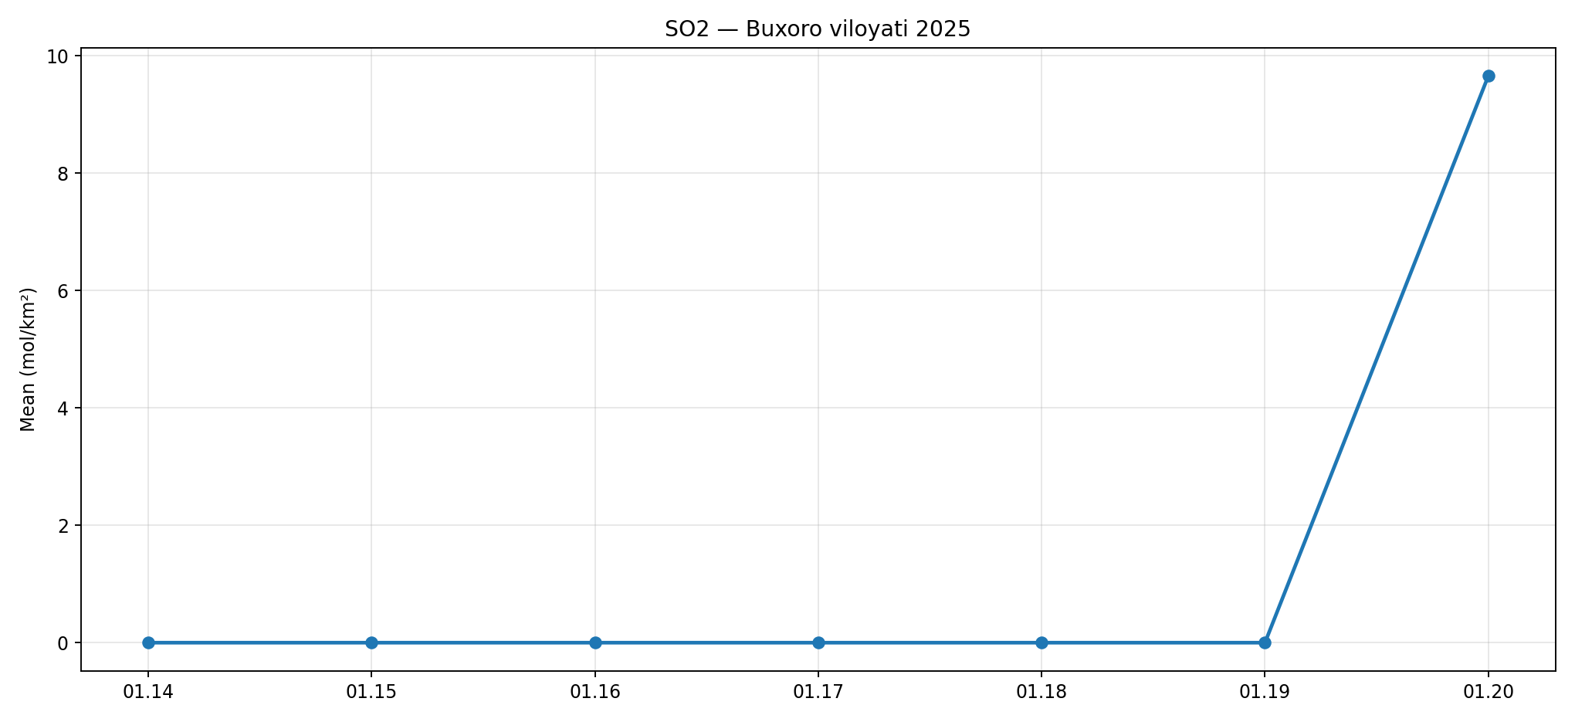

Buxoro viloyati va unga yondosh hududlar:
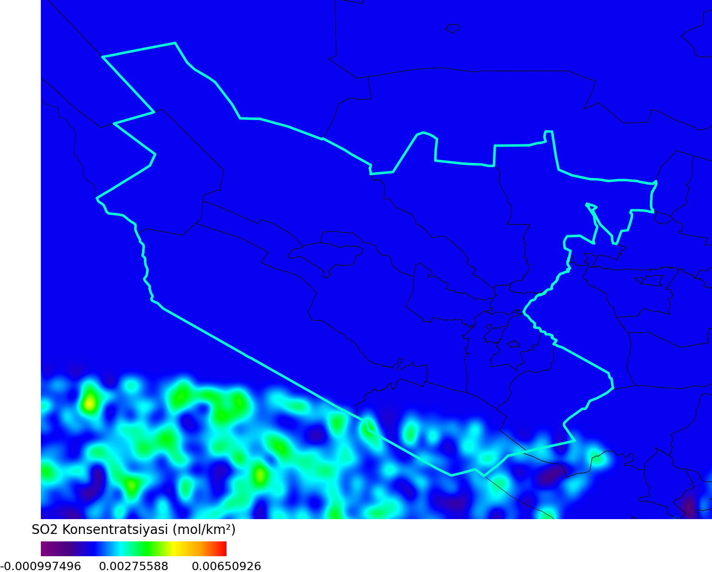
Oltingugurt dioksidi (SO₂) bo‘yicha ma’lumotlar Sentinel-5P sun’iy yo‘ldoshidan olinadi. Ushbu ma’lumotlar atmosfera ustunida SO₂ miqdorini aks ettiradi (mol/km²).
SO₂ — o‘tkir hidli va bezovta qiluvchi gaz bo‘lib, bo‘g‘ilish alomatlarini keltirib chiqarishi hamda kislotali yomg‘irlar shakllanishida ishtirok etishi mumkin. SO₂ ning yuqori darajalari ko‘pincha sanoat, ko‘mir yoqilishi, neftni qayta ishlash va vulqon faolligi bilan bog‘liq.
Ushbu gaz sanoat korxonalari chiqindilari va ayrim tabiiy hodisalarning muhim indikatori hisoblanadi.

